核心能力: 藉由了解如何使用柏努力方程式來掌握流體的力與能量守恆的觀念。

5-6(例題):一個與大氣相通的大型水槽，其中裝水，從水口算起水的高度為5m(如圖所示)。現將接底部的出水口打開，水從平滑具導角的出口流出，試求出口的流速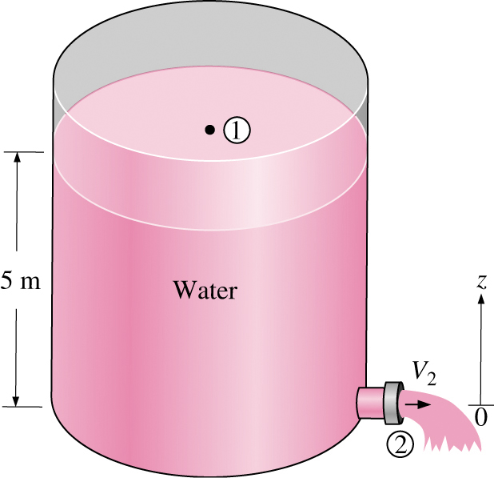。

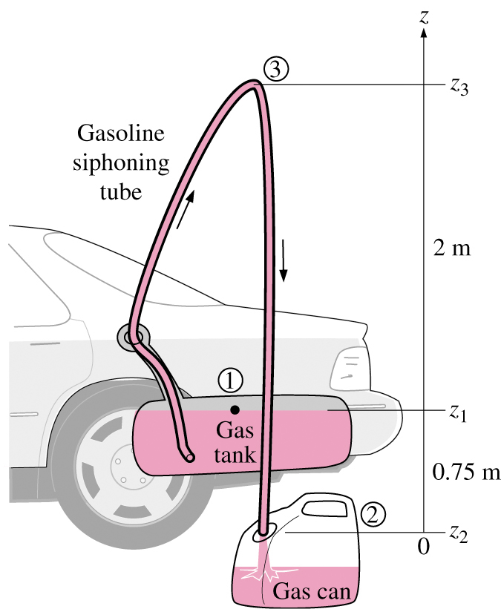
5-7(例題):一部車沒油，需要從其他人的車子裡將汽油虹吸出來(圖5-40)。點1(油箱內汽油的自由表面)與點2(虹吸管的出口)之間的壓力差使的液體從較高處往較低處流動。在本題中點2比點1的高度低0.75m，且點3位於點1以上2m的地方。虹吸管的直徑為4mm，且不考慮虹吸管內的摩擦損失。試求 (a)從油箱中抽出4L的汽油至油罐所需最少的時間為多少? 和(b)點3的壓力。P_{atm}=1atm=101.3kPa，汽油的密度為750kg/m³

5-8(例題):將水壓計與皮托管附接在一條水平的水管上，如圖所示，來量測淨壓與滯壓。對顯示的水柱高，試求水管中心的速度。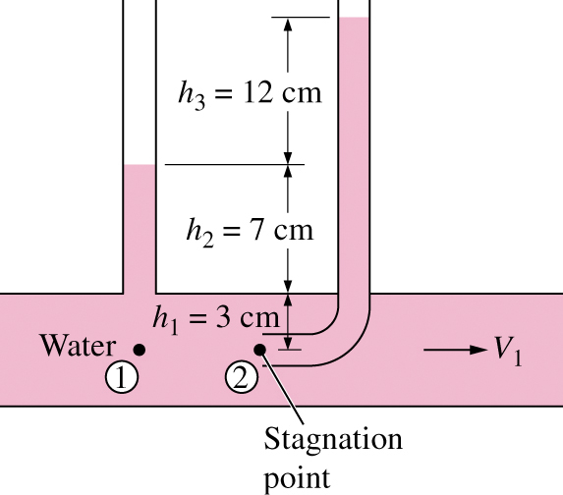

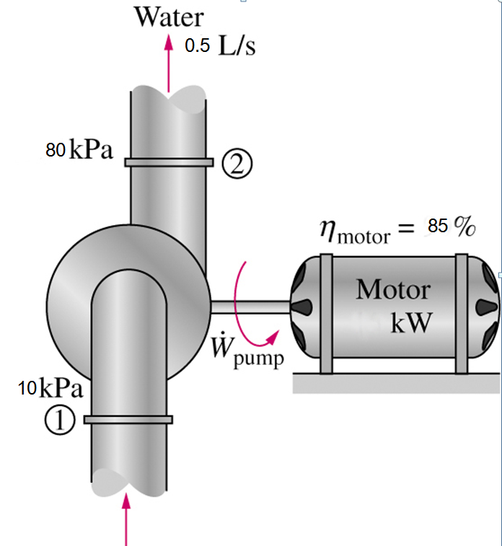
5-12(例題): 雨刷水管系統所使用的泵，由54 W的馬達帶動其效率為85%。水經過泵的流率為0.5 L/s，管路入口與出口的直徑相等，且經過泵的高度差忽略。如果量測泵的入口與出口絕對壓力分別為10 kPa和80 kPa，試求(a)泵的機械效率；(b)當雨刷水經過泵時，由於泵的機械效能造成的溫度上升。

核心能力: 藉由掌握如何計算管路中的壓差的能力來了解管壁摩擦(Major loss)與接管段差(Minor loss)的觀念。

8-1(例題):溫度20°C的油(ρ=888kg/m³,μ=0.800kg/m.s)，穩定流經一段直徑5cm，長40m的管路。入口及出口的壓力分別為745及97kPa。求流率，假設管路為(a)水平；(b)15°朝下；(c)15°朝上。驗證是否為層流。

8-2(例題): 溫度40°F的水(ρ=62.42 lbm/ft³,μ=1.038X10⁻³ lbm/ft.s)，穩定流經一段直徑0.12in，長30ft的水平路，平均速度3.0ft/s。求(a)水頭損失；(b)壓力降；(c)克服壓力降所需的加壓功率。

8-3(例題): 溫度60°F的水(ρ=62.36 lbm/ft³,μ=7.536X10⁻³ lbm/ft.s)在直徑0.12in的水平鋼管內流動，流率0.2ft³/s。求壓力降、水頭損失，以及流過200ft段落所需的加壓功率。

8-6(例題):一直徑6cm的水平水管逐漸擴張成9cm。擴張段的管壁與水平成30°。擴張前的平均速度與壓力分別為7m/s與150kPa。求在擴張段的水頭損失與擴張後的壓力。

